B. PŘÍBALOVÁ INFORMACE
PŘÍBALOVÁ INFORMACE:
ShutOut 2,6 g intramamární suspenze prodojnice v období stání na sucho

1. JMÉNO A ADRESA DRŽITELE ROZHODNUTÍ O REGISTRACI A DRŽITELE POVOLENÍ K VÝROBĚ ODPOVĚDNÉHO ZA UVOLNĚNÍ ŠARŽE, POKUD SE NESHODUJE

Držitel rozhodnutí o registraci :
Intervet International B.V.
Wim de Körverstraat 35
5831 AN Boxmeer
Nizozemsko

Výrobce odpovědný za uvolnění šarže:
Intervet International GmbH
Feldstrasse 1a
85716 Unterschleissheim
Německo

2. NÁZEV VETERINÁRNÍHO LÉČIVÉHO PŘÍPRAVKU

ShutOut 2,6 g intramamární suspenze pro dojnice v období stání na sucho

Bismuthi subnitras

3. OBSAH LÉČIVÝCH A OSTATNÍCH LÁTEK

Každý intramamární aplikátor (4 g) obsahuje:

Léčivá látka:
Bismuthi subnitras 2,6 g
(odpovídá 1,9 g bismuthum)

Bílá až bledě žlutá homogenní suspenze.

4. INDIKACE

Prevence nových intramamárních infekcí v období stání na sucho.

Přípravek může být použit samostatně jako součást péče při zaprahování dojnic a potlačení mastitid ve stádě za předpokladu, že u těchto dojnic neprobíhá subklinická infekce.

5. KONTRAINDIKACE

Přípravek nepoužívat samostatně u dojnic se subklinickou mastitidou v období zaprahování. Nepoužívat u dojnic s klinickou mastitidou v období zaprahování. Nepoužívat u dojnic v laktaci. Viz Zvláštní upozornění.
Nepoužívat v případě známé přecitlivělosti na léčivou látku nebo na některou z pomocných látek.

6. NEŽÁDOUCÍ ÚČINKY

Nejsou známy.

Jestliže zaznamenáte kterýkoliv z nežádoucích účinků a to i takové, které nejsou uvedeny v této příbalové informaci, nebo si myslíte, že léčivo není účinné, oznamte to, prosím, vašemu veterinárnímu lékaři.

7. CÍLOVÝ DRUH ZVÍŘAT

Skot (dojnice v období stání na sucho)

8. DÁVKOVÁNÍ PRO KAŽDÝ DRUH, CESTA(Y) A ZPŮSOB PODÁNÍ

Pouze pro intramamární podání.
Vstříkněte obsah jednoho aplikátoru přípravku do každé čtvrti mléčné žlázy ihned po posledním dojení v laktaci (při zaprahování).
9. POKYNY PRO SPRÁVNÉ PODÁNÍ

Přípravek má dvě možnosti použití trysky. Klobouček aplikátoru může být částečně nebo úplně odstraněn. Doporučuje se stisknout struk na jeho bázi, protože to pomáhá při umístění suspenze do cisterny struku.
Možnost použití krátké trysky: Použití krátké trysky umožňuje techniku částečného vsunutí, pokud má být aplikátor zaveden pouze do konce struku.
Možnost použití dlouhé trysky: Použití dlouhé trysky umožňuje vhodnější ošetření například k prevenci vypadnutí trysky ze struku u pohybujících se nebo nervózních krav.

Krok 1: Odstranění ulomitelného kloboučku Krok 2: Vsunutí dlouhé nebo krátké trysky
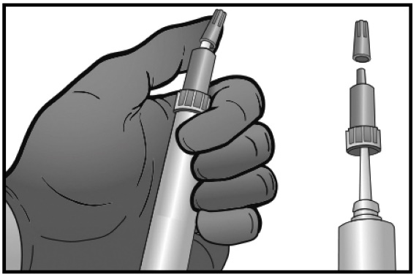
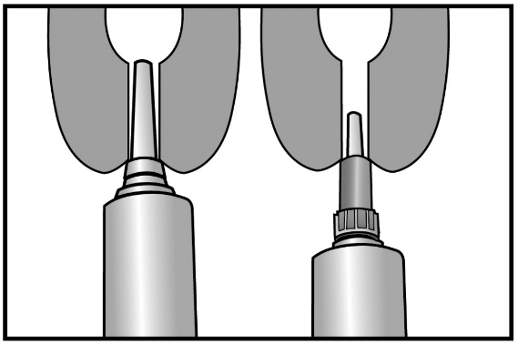

Struk nebo mléčná žláza se po podání přípravku nemasíruje. Je důležité, aby zátka zůstala jenom ve struku a nebyla vpravena do mléčné žlázy.

Ke snížení rizika vzniku mastitidy po podání přípravku mají být přijata opatření k zamezení zanesení patogenů do struku.

Je nevyhnutné, aby byl struk důkladně očištěn přiloženým ubrouskem s obsahem alkoholového dezinfekčního prostředku. Struky otírejte až do doby, kdy už na ubrousku nepřibývá žádná viditelná špína. Před podáním přípravku struky nechte oschnout. Přípravek podávejte asepticky a vyvarujte se kontaminace trysky aplikátoru. Po podání se doporučuje použití vhodného namáčecího přípravku na dezinkekci struku nebo spreje.
K ulehčení podání přípravku za chladného počasí ohřejte přípravek v teplém prostředí na pokojovou teplotu.

10. OCHRANNÁ(É) LHŮTA(Y)

Maso: Bez ochranných lhůt.
Mléko: Bez ochranných lhůt.

11. ZVLÁŠTNÍ OPATŘENÍ PRO UCHOVÁVÁNÍ

Uchovávat mimo dohled a dosah dětí.

Tento veterinární léčivý přípravek nevyžaduje žádné zvláštní podmínky uchovávání.
Nepoužívejte tento veterinární léčivý přípravek po uplynutí doby použitelnosti uvedené na etiketě. Doba použitelnosti končí posledním dnem v uvedeném měsíci.

12. ZVLÁŠTNÍ UPOZORNĚNÍ

Zvláštní upozornění pro každý cílový druh:
Výběr dojnic pro léčbu přípravkem má být založen na základě klinického posouzení veterinárním lékařem. Kritéria pro výběr dojnic mohou být založena na základě výskytu mastitid a počtu somatických buněk u jednotlivých krav nebo na základě testu pro detekci suklinických mastitid nebo bakteriologického vyšetření.

Zvláštní opatření pro použití u zvířat:
Je dobrou praxí pravidelně sledovat u zaprahovaných dojnic příznaky klinické mastitidy.
Pokud se v uzavřené čtvrti vyvine klinická mastitida, musí být před zavedením vhodné terapie čtvrť manuálně vydojena.
Aby se snížilo riziko kontaminace, aplikátor neponořovat do vody.
Aplikátor používat pouze jednou.
Při podání přípravku je důležité dodržovat striktně aseptický postup, protože přípravek nemá antimikrobiální účinnost.
Po podání přípravku nepodávat žádný jiný intramamární přípravek.
U dojnic, které by mohly mít subklinickou mastitidu, může být přípravek použit po podání vhodné antibiotické léčby pro zaprahnuté dojnice do infikované čtvrti.

Zvláštní opatření určené osobám, které podávají veterinární léčivý přípravek zvířatům:
Tento přípravek může vyvolat iritaci kůže a očí.
Zabraňte kontaktu s kůží a očima.
V případě kontaktu přípravku s kůží nebo očima, opláchněte postižené místo důkladně vodou.
Soli bismuthu byly spojovány s reakcemi z přecitlivělosti. Pokud je vám známo, že máte aklergii na soli bismuthu, vyhněte se manipulaci s tímto přípravkem.
Pokud se u vás objeví postexpoziční příznaky, vyhledejte lékařskou pomoc a ukažte příbalovou informaci nebo etiketu praktickému lékaři.
Po manipulaci s přípravkem si umyjte ruce.

Dezinfekční ubrousky:
Dezinfekční ubrousky obsahují isopropyl-alkohol a mohou proto vyvolat iritaci kůže a očí.
Zabraňte kontaktu s očima. Zabraňte delšímu kontaktu s kůží. Zabraňte inhalaci výparů. Použití rukavic může zabránit iritaci kůže. Po použití si umyjte ruce.

Březost:
Přípravek se po intramamární infuzi neabsorbuje, proto ho lze použít u březích zvířat.
Při otelení může být zátka pozřena teletem. Pozřetí přípravku teletem je bezpečné a přípravek nevyvolává u telete žádné nežádoucí účinky.

Laktace:
Přípravek je určen pro použití u zaprahlých krav. Pokud dojde k jeho použití u krav v laktaci, může být pozorován malý (do dvojnásobku) nárůst počtu somatických buněk. V takovém případě vydojte zátku manuálně, další opatření nejsou nutná.

Interakce s dalšími léčivými přípravky a další formy interakce:
V klinických studiích byla prokázána pouze kompatibilita strukové zátky s porovnatelným složením obsahujícím subnitrát bismuthu s přípravkem pro zaprahlé krávy s obsahem kloxacilinu.

Předávkování (symptomy, první pomoc, antidota):
Po podání dvojnásobku doporučované dávky dojnicím nebyly pozorovány žádné klinické nežádoucí účinky.

13. ZVLÁŠTNÍ OPATŘENÍ PRO ZNEŠKODŇOVÁNÍ NEPOUŽITÝCH PŘÍPRAVKŮ NEBO ODPADU, POKUD JE JICH TŘEBA

Odpad likvidujte (včetně použité zátky) podle místních právních předpisů.
O možnostech likvidace nepotřebných léčivých přípravků se poraďte s vaším veterinárním lékařem.
Tato opatření napomáhají chránit životní prostředí.

14. DATUM POSLEDNÍ REVIZE PŘÍBALOVÉ INFORMACE

Únor 2021

15. DALŠÍ INFORMACE

Pouze pro zvířata.
Veterinární přípravek je vydáván pouze na předpis.

Velikosti balení:
Papírová krabice s 24 aplikátory a ubrousky s alkoholovým dezinfekčním prostředkem.
Plastový kbelík se 144 aplikátory a ubrousky s alkoholovým dezinfekčním prostředkem.

Na trhu nemusí být všechny velikosti balení.

